Дата: 30.01.2021г.
Группа: 20-ЭК-2д
Наименование дисциплины/МДК: Математика

Тема: Системы уравнений.

При решении систем уравнений пользуются тремя способами:
- способом подстановки,
- способом алгебраического сложения,
- графическим способом решения систем уравнений.
Реже используют способ введения новых переменных, но и про него забывать нельзя.

Самым распространённым способом решения систем уравнений является
способ подстановки. При решении систем уравнений способом подстановки поступают следующим образом:
- Выражают из какого-нибудь уравнения одну переменную через другую;
- Подставляют в другое уравнение системы вместо этой переменной полученное выражение;
- Решают получившееся уравнение с одной переменной;
- Находят соответствующее значение второй переменной;
- Записывают ответ парой чисел (х;у).

Следующий способ решения систем – способ алгебраического сложения.
При решении систем уравнений этим способом поступают следующим образом:
- При необходимости умножают почленно уравнения системы, подбирая множители так, чтобы коэффициенты при одной из переменных стали противоположными числами;
- Складывают почленно левые и правые части уравнений системы;
- Решают получившееся уравнение с одной переменной;
- Находят соответствующее значение второй переменной;
- Записывают ответ парой чисел (х;у).

Решение системы уравнений с двумя переменными графическим способом сводится к отысканию координат общих точек графиков уравнений. Чтобы решить систему уравнений графически, надо:
- Проанализировать каждое уравнение системы, как формулу, которой задана функция;
- В одной системе координат построить график каждого уравнения;
- Координаты точек пересечения графиков и будут являться решениями системы уравнений.
Надо помнить, что если система содержит два линейных уравнения, графики – прямые, а прямые на плоскости могут пересекаться в одной точке, быть параллельными или совпадать. Соответственно, система линейных уравнений с двумя переменными может:
  - Иметь единственное решение, если коэффициенты при х в каждом уравнении различны;
  - Не иметь решений, если коэффициенты при х одинаковы в каждом уравнении;
  - Иметь бесконечное множество решений если, выразив в каждом уравнении у через х, получаются одинаковые уравнения.
У графического способа решения уравнений есть один существенный недостаток – он не даёт точного ответа в большинстве случаев.

Некоторые системы уравнений имеют громоздкий вид, а в обоих уравнениях встречаются одинаковые дроби или скобки с одинаковыми выражениями. Для упрощения решения таких систем уравнений используют введение одной новой переменной или двух. Получается система уравнений, более простая, чем первоначальная, которую далее решают способами или подстановки, или сложения.)

№1421
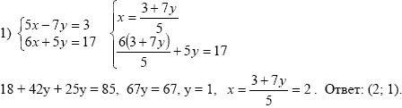
№1422
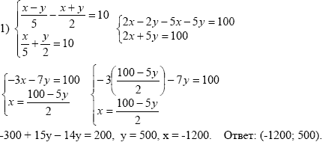

№1423

№1424

№1425
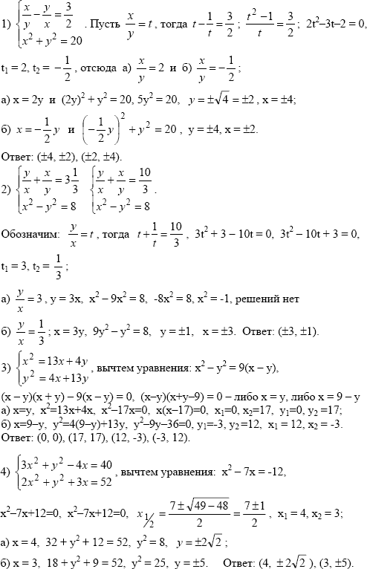

Контрольные вопросы (тест или задания для самостоятельной работы):
- Сегодня на уроке мы использовали разные способы решения систем уравнений. Перечислите известные вам способы.

- Какой из выше перечисленных способов самый распространённый при решении систем уравнений?

- Назовите алгоритм решения способа подстановки.

- При каком способе умножают почленно уравнения системы, подбирая множители так, чтобы коэффициенты при одной из переменных стали противоположными числами?

- Какой существенный недостаток есть у графического способа решения уравнений?

Решить задания по учебнику Ш.А. Алимова № 1421-1424 (четные)

Преподаватель Х.Ш. Сулиманова

